Цель работы: Формирование умений разработки диаграммы классов, диаграммы компонентов.

Порядок выполнения работы
1. Определить основные классы для разрабатываемой системы.
2. Установить типы связей между классами.
3. Разработать диаграмму классов.
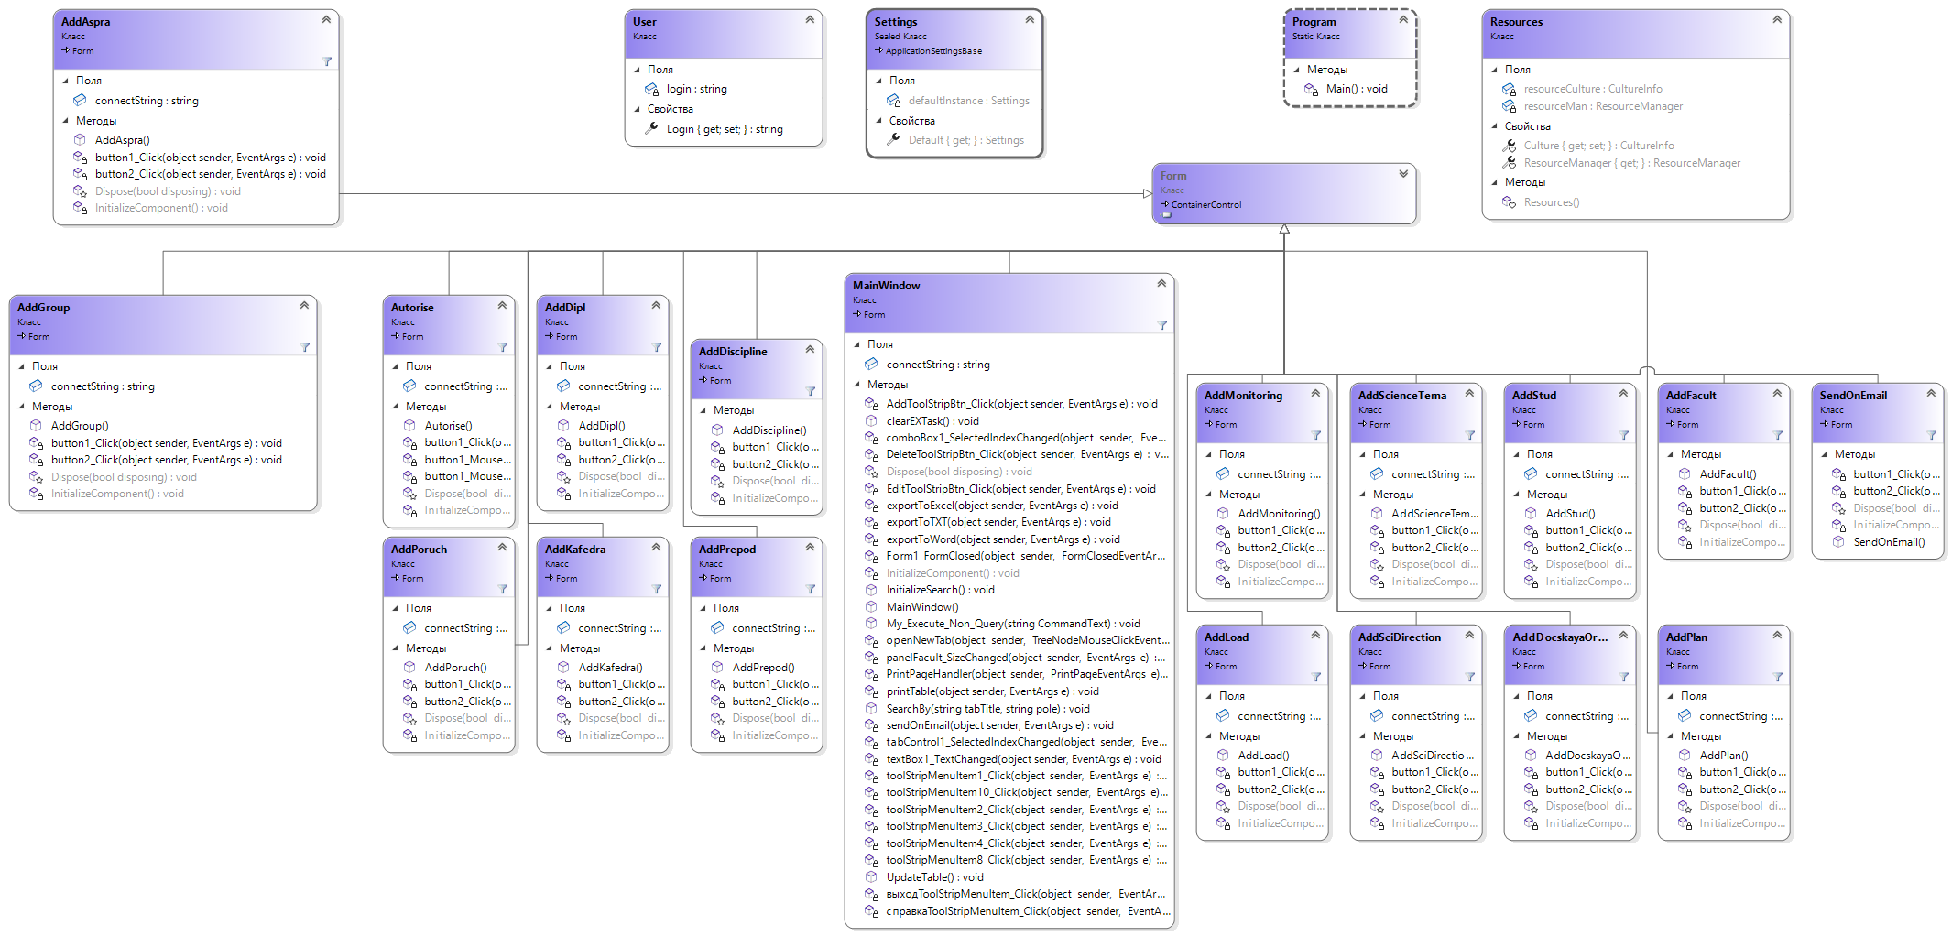
4. Определить набор взаимодействующих компонентов.
5. Разработать диаграмму компонентов.
6. Построить диаграмму классов и диаграмму компонентов с помощью инструментального CASE-средства.
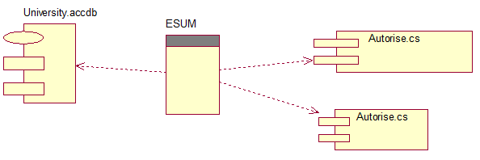

Контрольные вопросы и задания
- Перечислите компоненты диаграммы классов.
Основные компоненты диаграммы классов:
– класс;
– отношения;
– интерфейс;
– объект.
- Назовите типы связей, используемые на диаграмме классов.
Ассоциация
Наследование
Агрегация
Композиция
- Перечислите компоненты диаграммы компонентов.
Основные компоненты диаграммы компонентов:
– компоненты;
– интерфейсы;
– зависимости между ними.
- Назовите три вида компонентов.
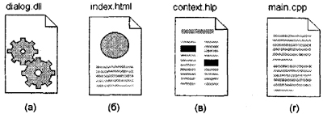
- Какими способами на диаграмме могут быть представлены интерфейсы?
